План осуществления образовательной деятельности по физической культуре
Дата _10.04 2020_ день недели: _пятница __________ Инструктор по физической культуре: ___Туркина Надежда Леонидовна__________
№ | Непосредственно организованная образовательная деятельность | Задания для проведения с ребенком
1 | Цели/задачи  1.1.Упражнять детей в ходьбе и беге в колонне по одному, ходьбе и беге врассыпную, по кругу, с выполнением заданий по сигналу воспитателя.  1.2.Развивать координацию движений | Дыхательная гимнастика  Цель: укреплять физиологическое дыхание у детей.  Тихо-тихо мы подышим,  Сердце мы свое услышим.  И.п. – о.с.  1 – медленный вдох через нос, когда грудная клетка начнет расширятся – прекратить вдох и сделать паузу длительностью 4 сек;  2 – плавный выдох через нос.  РАЗМИНКА  https://vk.com/video-55615958_456239065

Комплекс утренней гимнастики 6-8 минут
с 06 – 10 апреля 2020 г
1. Игровое задание «Паровозик».

Ходьба и непродолжительный бег за паровозиком. Вначале роль паровозика выполняет воспитатель.

Упражнения с платочками

2. ПОКАЖИ ПЛАТОЧЕК
И. п. – ноги на ширине ступни, платочек в обеих руках у груди.
Руки вперед – показать платочек, вернуться в исходное положение.

3. ПОМАШИ
И. п. – ноги на ширине плеч, платочек в обеих руках внизу.
Наклониться и помахать платочком вправо (влево),
выпрямиться (рис. 8), вернуться в исходное положение.
4. И. п. – ноги на ширине ступни, платочек в обеих руках внизу. Присесть, платочек вынести вперед, встать, вернуться в исходное положение.
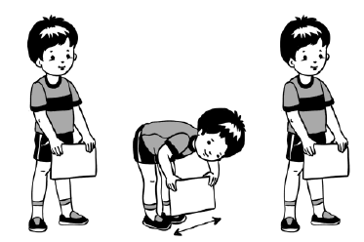
Рис. 8
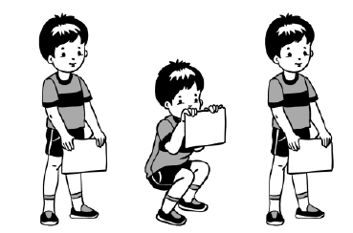
Рис. 9

5. СПРЯЧЕМСЯ
И. п. – ноги на ширине ступни, платочек внизу
Поднять платочек вверх, присесть, спрятаться за платочек (рис. 9),
встать, вернуться в исходное положение.

6. ПРЫЖКИ
И. п. – ноги слегка расставлены, платочек в правой руке, левая рука на поясе.
Прыжки на двух ногах на месте, помахивая платочком.

Тихо-тихо мы подышим,
Сердце мы свое услышим.
И.п. – о.с.
1 – медленный вдох через нос, когда грудная клетка начнет расширятся – прекратить вдох и сделать паузу длительностью 4 сек;
2 – плавный выдох через нос

